安丘市综合行政执法局

2024年政府信息公开工作年度报告

本报告根据《中华人民共和国政府信息公开条例》（国务院令第711号，以下简称《条例》）《国务院办公厅政府信息与政务公开办公室关于印发中华人民共和国政府信息公开工作年度报告格式的通知》（国办公开办函〔2021〕30号）等有关法律法规的要求编制。本报告包括六个部分内容：总体情况；行政机关主动公开政府信息情况；行政机关收到和处理政府信息公开申请情况；因政府信息公开工作被申请行政复议、提起行政诉讼情况；政府信息公开工作存在的主要问题及改进情况；其他需要报告的事项。
一、总体情况
2024年，我局坚持以新时代中国特色社会主义思想为指导，全面落实国家、省、市政务公开工作部署，不断完善工作机制、规范公开形式、丰富公开内容，提升了政府信息公开水平。
（一）主动公开
1.体制机制建设情况
坚持“公开为常态，不公开为例外”，规范发布政府信息法定主动公开内容，深化重点领域政府信息公开。
2.主动公开信息情况
2024年度，主动公开信息160条，比2023年增长1.9%；“安丘综合执法”微信公众号公开信息318条，比2023年减少11.2%。
按时对本单位机构设置、办公地址、办公时间、联系方式、负责人姓名、办理行政许可和其他对外管理服务事项的依据、条件、程序以及办理结果、财政预算和决算信息及法律、法规、规章和国家等有关规定应当主动公开的政府信息及时进行了更新。
3.解读回应关切
2024年，我局持续推进政策解读工作，共发布解读信息5次，舆情回应1次。
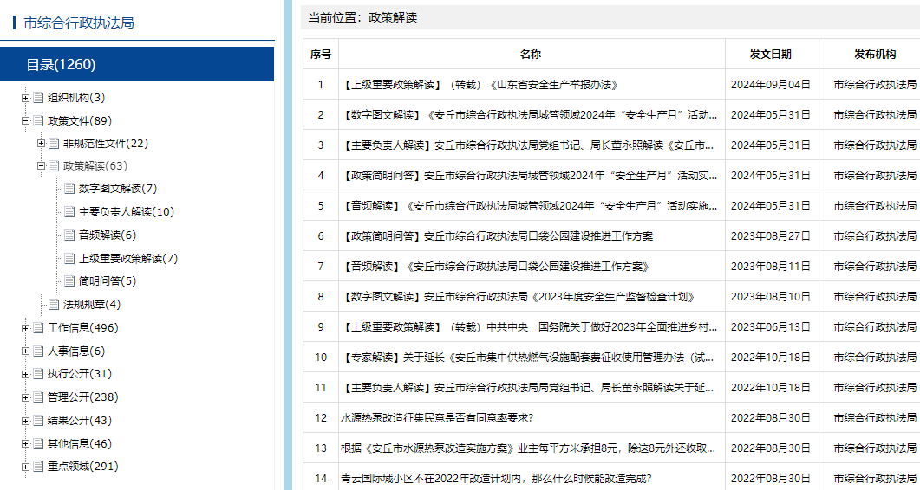
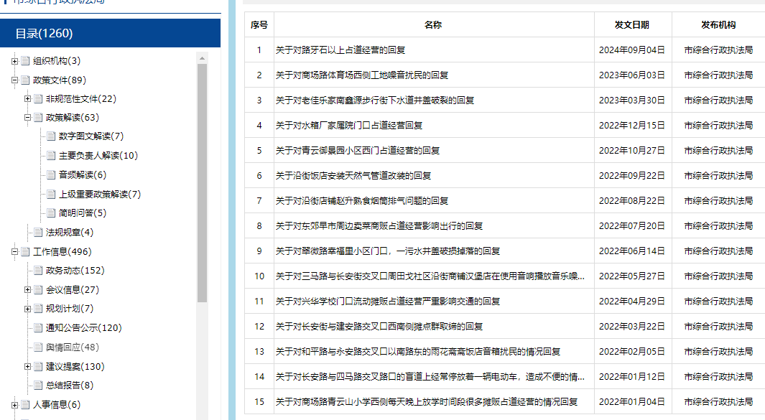

（二）依申请公开
2024年度，严格按照信息公开申请办理工作要求，制定相关办理规范。全年共收到政府信息公开3件，比2023年度增加1件，其中予以公开2件，本年申请内容涉及停车场备案、项目建设等方面，呈现多样化趋势。2024年未出现因政府信息公开被行政复议或提起行政诉讼情况、未收取任何与政府信息公开有关的费用。

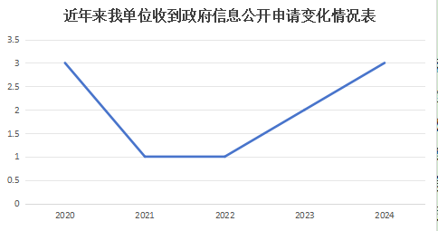

（三）政府信息管理
建立健全政府信息全生命周期管理制度，完善政府信息主动公开目录建设，规范信息采集、审核、发布等工作流程，确保公开信息及时、准确、安全。加强规范性文件管理，及时发布、动态更新执法规范性文件。严格落实政府信息公开保密审查制度，做好公开信息保密审查，确保了信息公开工作的制度化、规范化和常态化。
（四）政府信息公开平台建设
在以政府门户网站公开的基础上，严格按照政务公开平台建设的要求，规范建设政府信息主动公开目录；定期进行专栏设置和内容维护，拓宽信息公开渠道，进一步规范政务新媒体发布内容。
（五）监督保障
成立政务公开工作领导小组，安排专职工作人员1名，兼职工作人员1名；半年一次，定期举办政务公开业务培训会；全年无政务公开专项经费投入；将政务公开工作纳入日常考核内容。2024年，我局未出现因信息公开不到位需要责任追究的情况。
二、主动公开政府信息情况
第二十条第（一）项
信息内容 | 本年制发件数 | 本年废止件数 | 现行有效件数
规章 | 0 | 0 | 0
行政规范性文件 | 0 | 0 | 0
第二十条第（五）项
信息内容 | 本年处理决定数量
行政许可 | 0件
第二十条第（六）项
信息内容 | 本年处理决定数量
行政处罚 | 388件
行政强制 | 71件
第二十条第（八）项
信息内容 | 本年收费金额（单位：万元）
行政事业性收费 | 0
三、收到和处理政府信息公开申请情况
（本列数据的勾稽关系为：第一项加第二项之和，等于第三项加第四项之和） |  |  | 申请人情况
 |  |  | 自然人 | 法人或其他组织 |  |  |  |  | 总计
 |  |  | 自然人 | 商业  企业 | 科研  机构 | 社会公益组织 | 法律服务机构 | 其他 | 总计
一、本年新收政府信息公开申请数量 |  |  | 3 | 0 | 0 | 0 | 0 | 0 | 3
二、上年结转政府信息公开申请数量 |  |  | 0 | 0 | 0 | 0 | 0 | 0 | 0
三、本年度办理结果 | （一）予以公开 |  | 2 | 0 | 0 | 0 | 0 | 0 | 2
三、本年度办理结果 | （二）部分公开（区分处理的，只计这一情形，不计其他情形） |  | 0 | 0 | 0 | 0 | 0 | 0 | 0
三、本年度办理结果 | （三）不予公开 | 1.属于国家秘密 | 0 | 0 | 0 | 0 | 0 | 0 | 0
三、本年度办理结果 | （三）不予公开 | 2.其他法律行政法规禁止公开 | 0 | 0 | 0 | 0 | 0 | 0 | 0
三、本年度办理结果 | （三）不予公开 | 3.危及“三安全一稳定” | 0 | 0 | 0 | 0 | 0 | 0 | 0
三、本年度办理结果 | （三）不予公开 | 4.保护第三方合法权益 | 0 | 0 | 0 | 0 | 0 | 0 | 0
三、本年度办理结果 | （三）不予公开 | 5.属于三类内部事务信息 | 0 | 0 | 0 | 0 | 0 | 0 | 0
三、本年度办理结果 | （三）不予公开 | 6.属于四类过程性信息 | 0 | 0 | 0 | 0 | 0 | 0 | 0
三、本年度办理结果 | （三）不予公开 | 7.属于行政执法案卷 | 0 | 0 | 0 | 0 | 0 | 0 | 0
三、本年度办理结果 | （三）不予公开 | 8.属于行政查询事项 | 0 | 0 | 0 | 0 | 0 | 0 | 0
三、本年度办理结果 | （四）无法提供 | 1.本机关不掌握相关政府信息 | 1 | 0 | 0 | 0 | 0 | 0 | 1
三、本年度办理结果 | （四）无法提供 | 2.没有现成信息需要另行制作 | 0 | 0 | 0 | 0 | 0 | 0 | 0
三、本年度办理结果 | （四）无法提供 | 3.补正后申请内容仍不明确 | 0 | 0 | 0 | 0 | 0 | 0 | 0
三、本年度办理结果 | （五）不予处理 | 1.信访举报投诉类申请 | 0 | 0 | 0 | 0 | 0 | 0 | 0
三、本年度办理结果 | （五）不予处理 | 2.重复申请 | 0 | 0 | 0 | 0 | 0 | 0 | 0
三、本年度办理结果 | （五）不予处理 | 3.要求提供公开出版物 | 0 | 0 | 0 | 0 | 0 | 0 | 0
三、本年度办理结果 | （五）不予处理 | 4.无正当理由大量反复申请 | 0 | 0 | 0 | 0 | 0 | 0 | 0
三、本年度办理结果 | （五）不予处理 | 5.要求行政机关确认或重新出具已获取信息 | 0 | 0 | 0 | 0 | 0 | 0 | 0
三、本年度办理结果 | （六）其他处理 | 1.申请人无正当理由逾期不补正、行政机关不再处理其政府信息公开申请 | 0 | 0 | 0 | 0 | 0 | 0 | 0
三、本年度办理结果 | （六）其他处理 | 2.申请人逾期未按收费通知要求缴纳费用、行政机关不再处理其政府信息公开申请 | 0 | 0 | 0 | 0 | 0 | 0 | 0
三、本年度办理结果 | （六）其他处理 | 3.其他 | 0 | 0 | 0 | 0 | 0 | 0 | 0
三、本年度办理结果 | （七）总计 |  | 3 | 0 | 0 | 0 | 0 | 0 | 3
四、结转下年度继续办理 |  |  | 0 | 0 | 0 | 0 | 0 | 0 | 0
四、政府信息公开行政复议、行政诉讼情况
行政复议 |  |  |  |  | 行政诉讼
结果维持 | 结果  纠正 | 其他  结果 | 尚未  审结 | 总计 | 未经复议直接起诉 |  |  |  |  | 复议后起诉
 |  |  |  |  | 结果  维持 | 结果  纠正 | 其他  结果 | 尚未  审结 | 总计 | 结果  维持 | 结果  纠正 | 其他  结果 | 尚未  审结 | 总计
0 | 0 | 0 | 0 | 0 | 0 | 0 | 0 | 0 | 0 | 0 | 0 | 0 | 0 | 0
五、存在的主要问题及改进情况
（一）2023年问题整改情况
提高政务新媒体信息公开质量，增加原创内容数量，丰富公开内容，增强政策解读文件的丰富性与趣味性，充分运用图文、音频等多种解读形式，加大实质性解读的深度与广度。同时，大力加强信息公开制度的构建，安排相关工作人员深入钻研并创新政务公开的平台与途径，不断拓宽公开渠道。
（二）2024年存在的主要问题及改进情况
主要问题：一是信息公开的质量有待进一步提高，部分信息存在内容简单等问题，影响了公众的阅读和理解；二是信息公开的创新性不强，公开信息的质量需要提高。
改进情况：一是加强对信息公开工作人员的培训，提高其业务能力和责任意识，严格按照信息公开的标准和要求，规范信息内容和格式，确保信息质量；二是多方面征求意见建议，结合综合行政执法工作实际，努力提高信息公开质量。
六、其他需要报告的事项
（一）收取信息处理费的情况
本机关严格贯彻落实《国务院办公厅关于印发<政府信息公开信息处理费管理办法>的通知》（国办函〔2020〕109号）和《山东省人民政府办公厅关于做好政府信息公开信息处理费管理工作有关事项的通知》（鲁政办字〔2020〕179号）要求，2024年度未收取政府信息公开信息处理费，包括：检索费、复制费（含案卷材料复制费）、邮寄费。
（二）落实安丘市2024年度政务公开工作要点情况
2024年度，我局认真贯彻落实《中华人民共和国政府信息公开条例》，按照市委、市政府的部署要求，积极做好政府信息公开的各项工作，围绕增强工作透明度，加强民主监督，密切与人民群众的联系，把政务公开作为宣传综合执法工作、发挥职能效用、密切联系群众的重要措施来抓，为优化政务环境做出了应有的贡献。
（三）人大代表建议和政协委员提案办理结果公开情况。
2024年，我局承办人大代表建议9件，较去年增加1件；政协委员提案23件，较去年增加7件，在办理过程中，我们严格按照“先协商后办理、先沟通后答复”的要求，见面率、满意率均达到100%，切实做到了“层层有人管、事事有人办、件件有回音”。
（四）安丘市综合行政执法局2024年度政务公开工作创新情况
在公开形式上，充分利用市政府门户网站、“安丘综合执法”公众号、行风在线等媒体形式回应社会关切，注重公开的时效性，努力实现政务公开信息发布的及时性、有效性。
（五）安丘市综合行政执法局2024年度政府信息公开工作年度报告数据统计需要说明的事项
本年度报告中所列各项数据的统计期限自2024年1月1日至2024年12月31日。本年度报告的电子版可在安丘市人民政府门户网站（http://www.anqiu.gov.cn/）下载。如对本报告有任何疑问，请与安丘市综合行政执法局联系，（地址：安丘市向阳路428号，邮编：262100，电话：0536-4291919，传真：0536-4231713，电子邮箱：aqcgzhk@wf.shandong.cn）。
（六）安丘市综合行政执法局2024年度没有其他需要报告的事项。
（七）安丘市综合行政执法局本年度没有其他有关文件专门要求通过政府信息公开工作年度报告予以报告的事项。

安丘市综合行政执法局
2025年1月14日

